scratch 课程3 添加角色和背景

1 默认角色和背景
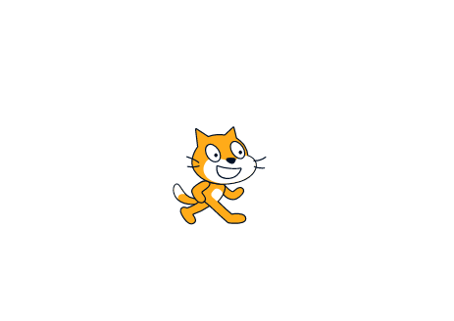
2 添加内部角色和背景
2.1 添加角色
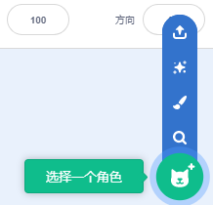
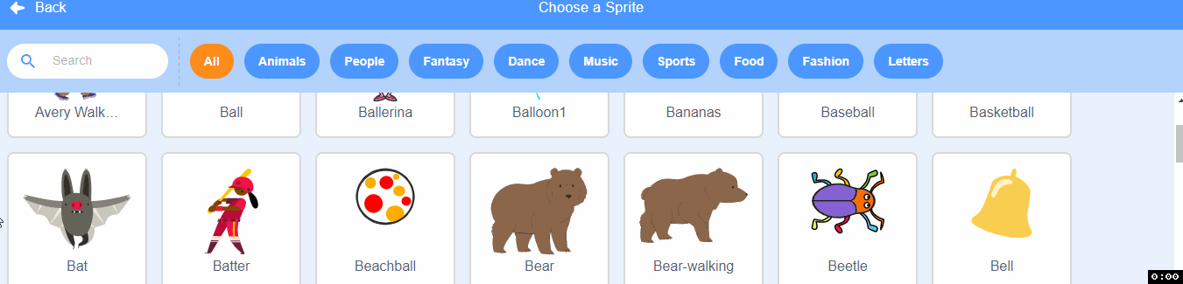

2.2 删除角色
2.3 隐藏角色

2.4 添加背景
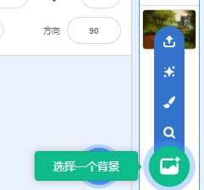
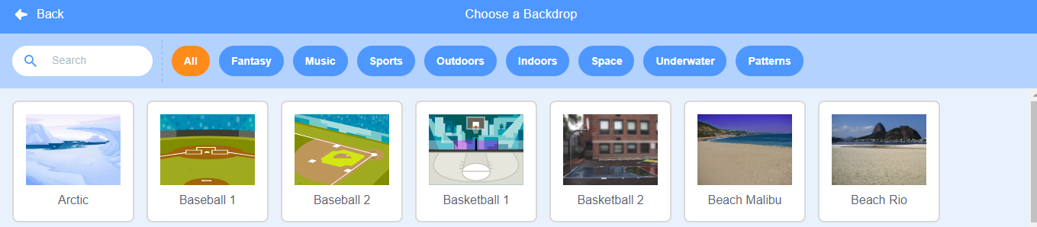
2.5 更换背景
2.6 删除背景

3 组合角色和背景成为一个故事
示范
小花猫和蝙蝠去城堡参加聚会
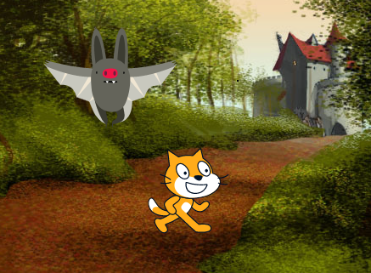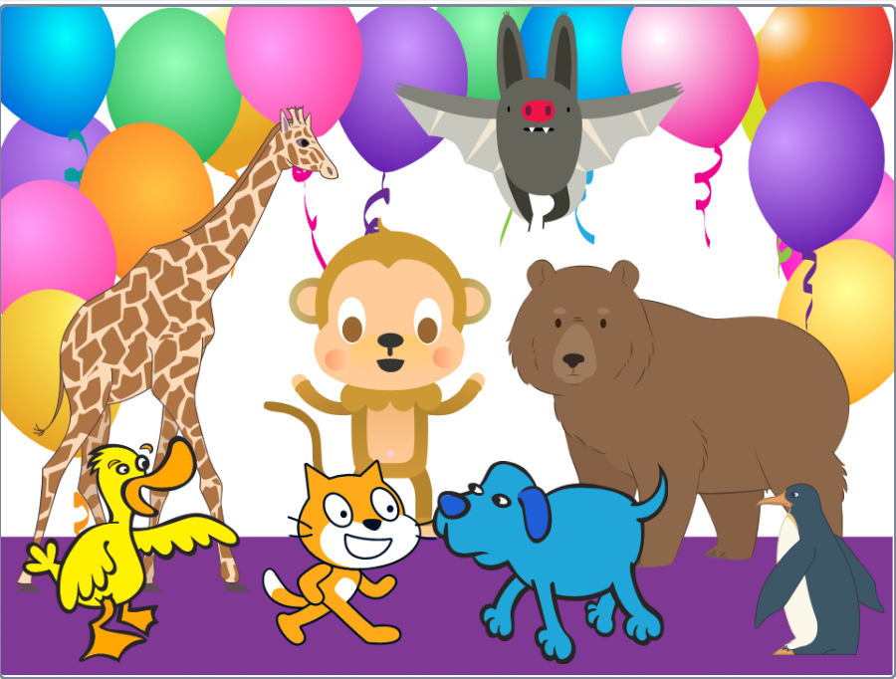
角色控制
拖动

4 让学生

代码
lesson3_party0
lesson3_party1

视频
待录制

